Boîtes à air

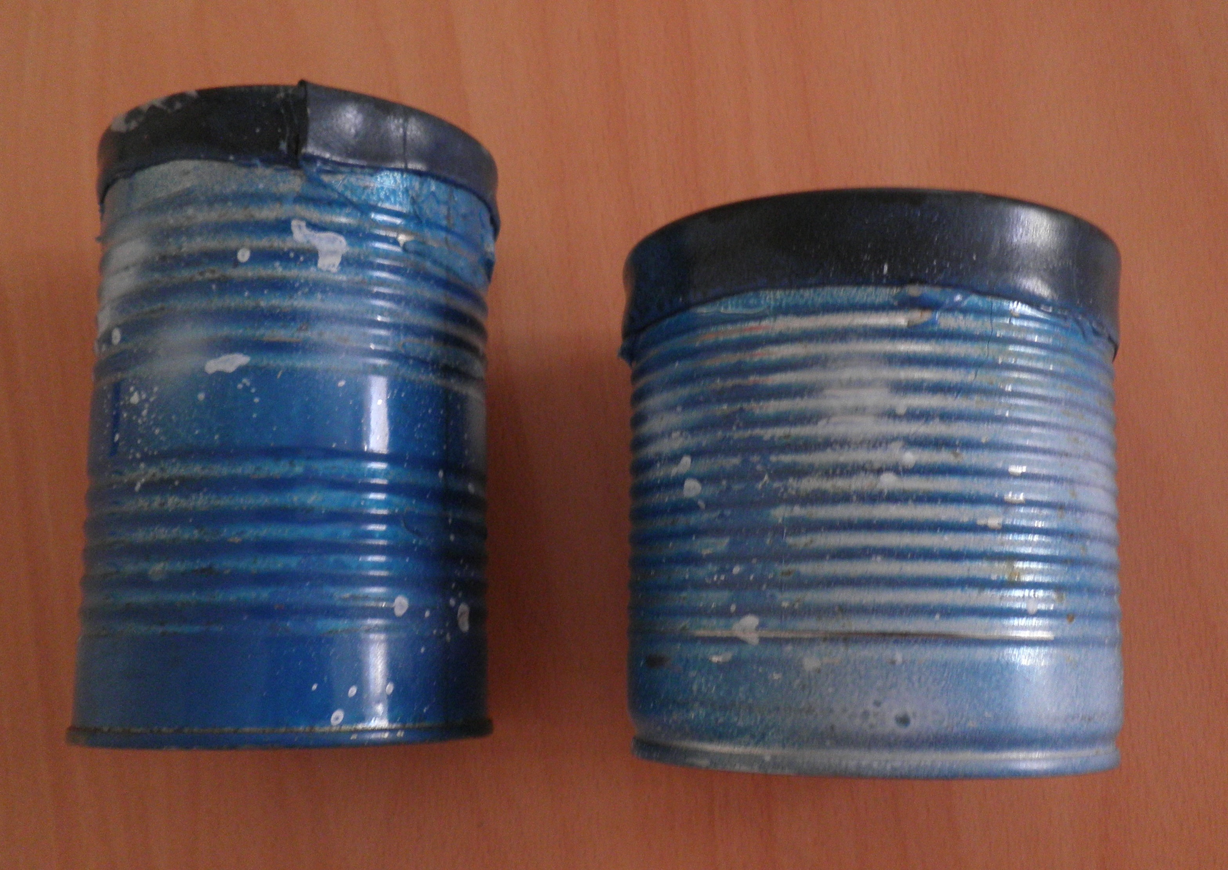

Matériel
- Boite de conserve ouverte seulement d’un côté
- Chambre à air de voiture ou de camion
- Ciseaux
- Pistolet à colle
- Peinture en bombe

Fabrication
- Découper un morceau de chambre à air de 4 à 5 cm de large et de longueur égale au périmètre de la boîte.
- Coller la chambre à air à cheval sur le bord ouvert de la boîte.
- Peindre avec la peinture en bombe. C’est ce qui accroche le mieux sur le métal.
- Si vous souhaitez faire peindre les enfants, vous pouvez préparer des morceaux de bristol ou de papier Canson fort, de largeur égale à la hauteur de la boîte et de longueur 1cm plus large que le périmètre. Les enfants décorent cette feuille que vous collez ensuite sur la boîte.

Gestes
On prend la boîte en main et on la frappe légèrement sur le sol en la faisant rebondir.
Certains sols fonctionnent mieux que d’autres. En général ça ne marche pas sur les tables qui résonnent trop.

Utilisation
Chaque objet tout seul n’est pas beaucoup exploitable, par contre on peut s’amuser avec deux à dix boîtes de tailles différentes. J’ai vu un enfant dans la rue à Rio de Janeiro qui était un véritable virtuose.
Ce qui donne un bon résultat c’est d’utiliser toutes sortes de boîtes de taille et de formes différentes pour avoir le plus de sons différents possibles. Chaque enfant reçoit une boîte ou deux, selon le nombre d’enfants et on peut jouer chacun son tour ou tous ensemble, classer les sonorités du plus grave au plus aigu, s’amuser à « monter la gamme » ou la descendre le plus vite possible, inventer des sortes de mélodies, des rythmes. C’est comme si le groupe était un « piano » et chaque enfant une note.

On peut mélanger avec les boomwhackers qui fonctionnent selon le même principe.

